**GUÍA MATEMATICA**

**Asignatura: Matemática Curso: 2° Año básico**

**Fecha: 26 de oct. Al 04 de noviembre Docente: Barbara Aguirre V.**

**Nombre del Estudiante: ____________________________________________________________________________**

**I.- Objetivo de Aprendizaje****:** **OA 9. Demostrar que comprende la adición y la sustracción en el ámbito del 0 al 100: usando un lenguaje cotidiano y matemático para describir acciones desde su propia experiencia; resolviendo problemas con una variedad de representaciones concretas y pictóricas, de manera manual y/o usando software educativo; aplicando el algoritmo de la adición y sustracción sin considerar reserva; creando problemas matemáticos en contextos familiares y resolviéndolos.**

**II.- Contenido: Números y Operaciones**

**III.- Objetivo de la clase: Suman y restan números con resultado hasta el 50 con la aplicación del algoritmo de la adición y la sustracción**

**IV.- Indicaciones generales:** Papitos: Para esta actividad necesitaras:

* El estudiante debe colocar su Nombre y Apellidos
* Lápiz de mina, lápices de colores, goma de borrar
* Que ellos lean las instrucciones, Si presenta dificultad le puedes ayudar, pero recuerde que debe practicar lectura en voz alta
* Monitorear y orientar el trabajo
* Entregar actividad realiza en próxima entrega de material

**V.- Actividad a desarrollar:** queridos Apoderado en esta ocasión trabajaremos adición y sustracción.

Para ello deben resolver los problemas que están representados de forma concreta (dibujos), para completar los números y finalmente los resultados.

**VI.-** **Retroalimentación:** La retroalimentación se realizará a través de la devolución de la actividad terminada.

¡Felicitaciones, por el trabajo realizado!

**VII.- Fecha de envío: miércoles 11 de noviembre hasta las 13:00 hrs.**

**VIII.- Cómo y/o donde enviar:** Una vez finalizada la actividad, entregar de forma presencial el día de recepción de tareas.

**Ticket de salida: OA09 Indicador: Suman y restan números con resultado hasta el 50 con la aplicación del algoritmo de la adición y la sustracción**

1. En los problemas siguientes pinte la pregunta y encierre en un círculo la operación que realizará y la respuesta correcta.

|  |
| --- |
| Jorge compró un dulce a $15 y una galleta a $35. ¿Cuánto dinero gastó?  Para saber la respuesta yo: sumaré (+) restaré (-)  Gastó: $35 $45 $50 |

|  |
| --- |
| Marcela quiere comprar un cepillo que cuesta $50 y sólo tiene $42. ¿Cuánto dinero le falta?  Para saber la respuesta yo: sumaré (+) restaré (-)  Gastó: $8 $18 $28 |

**V. Actividad a desarrollar:**

**1.- Resuelve los siguientes problemas:**

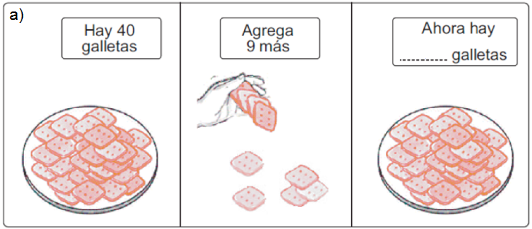

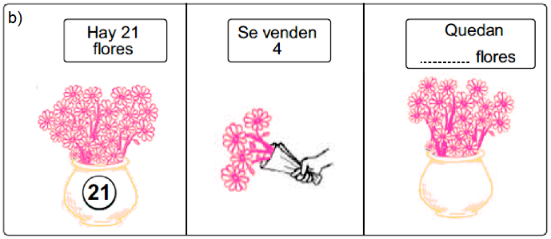

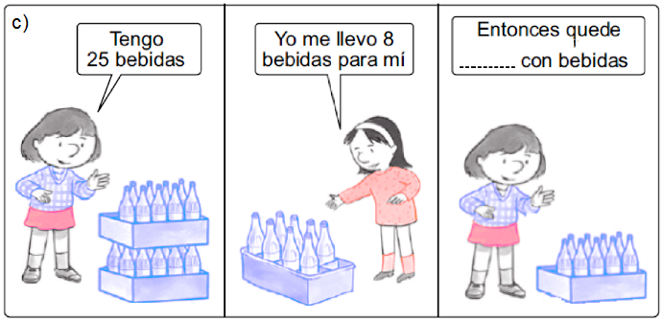

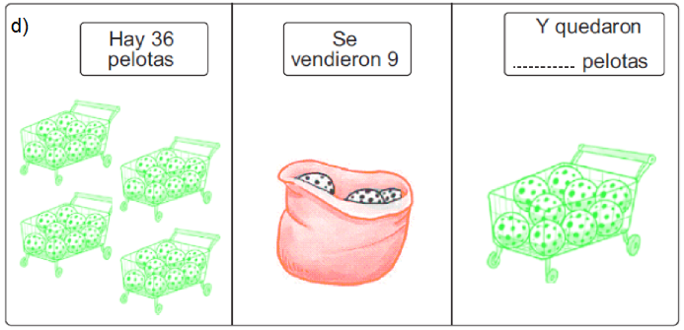

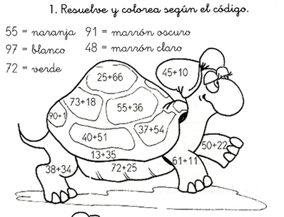

**3.- Suma, resta y calcula**

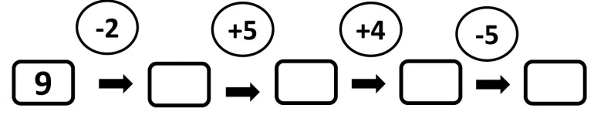

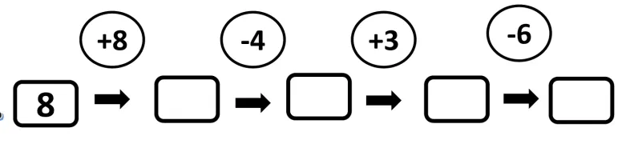

**4.- Haz las siguientes operaciones y coloca la palabra según el resultado.**

